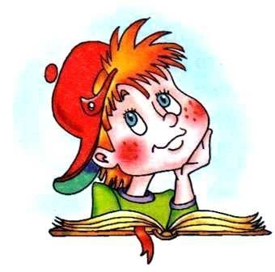
Εκπαιδευτικός ΠΕ71: Τσίχλη Άννα Μαρία

Τι είναι τελικά το παραμύθι;

Εισαγωγική δραστηριότητα πολλαπλής επιλογής
Διάβασε προσεκτικά τις ερωτήσεις και βάλε √ στη σωστή απάντηση.

1. Τι είναι ένα παραμύθι;
α) Μια επιστήμη για τα ζώα
β) Μια φανταστική ιστορία με ήρωες και μαγικά στοιχεία
γ) Ένα μαθηματικό πρόβλημα

2. Πώς ξεκινούν συνήθως τα παραμύθια;
α) Καλημέρα σας!
β) Μια φορά κι έναν καιρό
γ) Σήμερα είναι Δευτέρα

3. Τι βοηθάει ένα παραμύθι να κάνει στα παιδιά;
α) Να μαθαίνουν μόνο αριθμούς
β) Να διαβάζουν και να φαντάζονται πράγματα
γ) Να κοιμούνται πάντα

4. Ποια από τα παρακάτω λέει κάτι για τους ήρωες του παραμυθιού;
α) Οι ήρωες μπορούν να είναι άνθρωποι ή ζώα
β) Οι ήρωες είναι μόνο καθηγητές
γ) Δεν υπάρχουν ήρωες στα παραμύθι

5. Τι μπορούν να κάνουν τα παιδιά αφού μάθουν τα στοιχεία ενός παραμυθιού;
α) Να γράψουν τα δικά τους παραμύθια
β) Να βλέπουν τηλεόραση
γ) Να παίζουν βιντεοπαιχνίδια

